4.1 Анализ качества программного продукта
Комплексный анализ качества разработанного автоматизированного рабочего места (АРМ) сотрудника отдела дознания осуществлялся на основе критериев соответствия нормативным требованиям, надёжности, информационной безопасности и эргономичности пользовательского интерфейса. Оценка проводилась с учётом специфики эксплуатации программного продукта в изолированном контуре военной комендатуры, где приоритетом является защита персональных данных, целостность процессуальных документов и исключение влияния человеческого фактора на результаты работы.
4.1.1 Соответствие заявленным требованиям и стандартам ГОСТ
Разработанный программный продукт полностью соответствует техническому заданию и требованиям, сформулированным на этапе проектирования. Архитектура системы реализована в соответствии с принципами, изложенными в ГОСТ 34.602-89 «Техническое задание на создание автоматизированной системы», а структура документации и программный код оформлены согласно стандартам единой системы программной документации (ЕСПД), в частности ГОСТ 19.701-90.
Проверка соответствия функциональным требованиям подтвердила реализацию полного цикла CRUD-операций по всем сущностям базы данных (КРД, адреса, места службы, эпизоды СОЧ, запросы). Механизм динамического маппинга шаблонов через конфигурацию JSONB обеспечивает гибкость генерации документов без изменения схемы БД. Журнал аудита `audit_log` ведётся в строгом соответствии с требованиями ФЗ-152 «О персональных данных», фиксируя дифференциальные значения изменений (diff) в формате JSONB.
4.1.2 Метрики надёжности и отказоустойчивости
Надёжность системы обеспечивается на нескольких уровнях: транзакционной целостности СУБД, механизмах конкурентного доступа и резервного копирования. Все критические операции создания и обновления записей обёрнуты в транзакции `BEGIN TRANSACTION` и завершаются `COMMIT` только при успешном выполнении всех шагов. При возникновении исключений СУБД (например, нарушение уникальности, потеря соединения) автоматически выполняется откат `ROLLBACK`, что гарантирует отсутствие частичных изменений и сохранение консистентного состояния базы данных.
Для предотвращения конфликтов при одновременном редактировании одной карточки розыска несколькими пользователями реализован механизм блокировок на уровне приложения с использованием функций PostgreSQL `pg_try_advisory_lock`. При открытии окна редактирования сессия пытается захватить блокировку по ID записи; при неудаче пользователю выводится уведомление о том, что запись занята другим оператором. Блокировка автоматически снимается при закрытии окна или аварийном завершении сессии, что предотвращает «зависание» записей.
Восстановление данных после ошибочных действий обеспечивается механизмом мягкого удаления (`soft delete`). Вместо физического удаления (`DELETE`) записи поле `is_deleted` устанавливается в `TRUE`, а метаданные удаления (время, пользователь) сохраняются в полях `deleted_at` и `deleted_by`. Это позволяет администратору восстановить любую запись из специального раздела «Корзина» без нарушения ссылочной целостности внешних ключей.

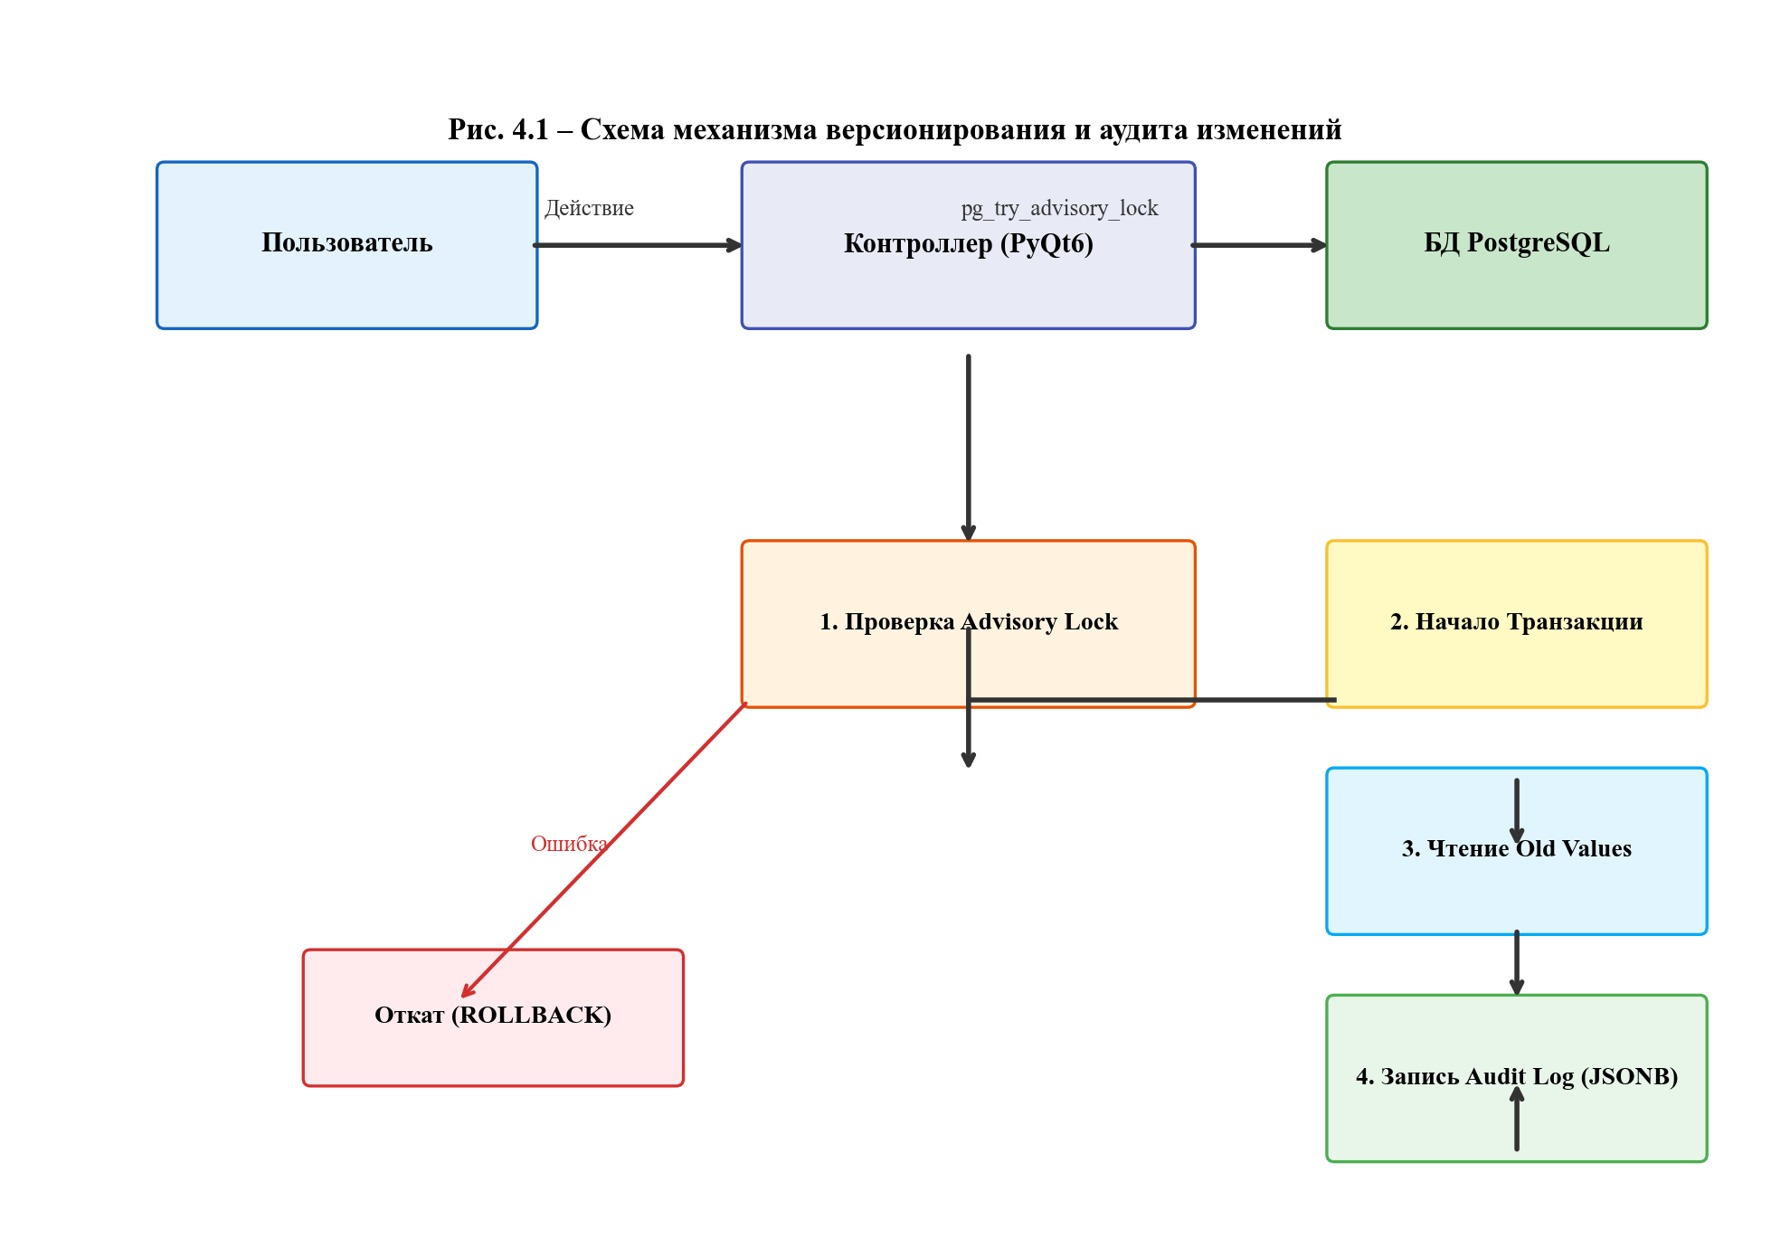
Рисунок 4.1 – Схема механизма версионирования и аудита изменений
4.1.3 Информационная безопасность
Система информационной безопасности АРМ построена по многоуровневому принципу, охватывающему аутентификацию, авторизацию, защиту данных при хранении и передачу информации. Аутентификация пользователей реализована с использованием алгоритма хеширования `bcrypt` с адаптивным коэффициентом сложности (work factor), что делает неэффективными атаки методом полного перебора (brute-force) и использование радужных таблиц. Пароли никогда не хранятся в открытом виде и не передаются по сети.
Разграничение прав доступа (RBAC) реализовано на уровне ролей: пользователи с ролью `admin` имеют доступ к административным модулям (управление пользователями, настройка справочников, корзина удалённых записей, полный журнал аудита), тогда как роль `user` ограничена функционалом обработки карточек розыска и генерации отчётов. Все попытки несанкционированного доступа фиксируются в журнале безопасности.
Полный аудит действий пользователей (`audit_log`) является ключевым элементом подотчётности системы. Каждая операция CREATE, UPDATE, DELETE, LOGIN, EXPORT логируется с привязкой к `user_id`, временной метке и ID конкретной КРД. Для операций обновления сохраняются старые (`old_values`) и новые (`new_values`) состояния записи в формате JSONB, что позволяет восстановить историю изменений любого поля в любой момент времени. Это обеспечивает соответствие требованиям приказов ФСТЭК № 17 и 21 по защите информации в автоматизированных системах.
4.1.4 Эргономика и UX-решения
Пользовательский интерфейс спроектирован с учётом когнитивной нагрузки оператора и требований к скорости выполнения рутинных операций. Применение паттерна MVC (Model-View-Controller) позволило отделить логику отображения данных от бизнес-логики, что обеспечило высокую отзывчивость интерфейса. Табличные представления (`QTableView`) поддерживают динамическую сортировку по столбцам и мгновенный поиск с механизмом debounce (задержка запроса 300 мс), что снижает нагрузку на СУБД при быстром вводе текста.
Для минимизации ошибок ввода реализовано интеллектуальное автодополнение полей (`AutocompleteHelper`), кэширующее уникальные значения из базы данных (например, наименования улиц, должностей, воинских частей). Валидация данных осуществляется как на клиенте (через `QRegularExpressionValidator`), так и на уровне СУБД (CHECK-ограничения). При работе с изображениями предусмотрен предпросмотр фотографий в карточке КРД с автоматическим масштабированием до 180×240 px и строгой проверкой размера файла (≤ 5 МБ). Закрытие окна с несохранёнными изменениями вызывает диалог подтверждения, предотвращая потерю данных. Цветовая индикация статусов и группировка элементов управления по логическим вкладкам (`QTabWidget`) повышают интуитивность навигации.

Таблица 4.1 – Соответствие ПП функциональным и техническим требованиям
№ | Категория требования | Требование | Реализация в ПП | Статус
1 | Функциональные | Авторизация с ролевой моделью | Модуль `authorization.py`, хеширование `bcrypt`, проверка роли в `main_window.py` | ✅ Выполнено
2 | Функциональные | CRUD-операции по КРД и связям | Классы `QSqlTableModel`, транзакции, мягкое удаление (`is_deleted`) | ✅ Выполнено
3 | Функциональные | Генерация документов .docx | Модуль `doc_generation_engine.py`, парсинг `{{field}}`, сохранение в BYTEA | ✅ Выполнено
4 | Функциональные | Массовый экспорт в .xlsx | Класс `KrdExcelExporter` (openpyxl), вставка фото, автоформатирование | ✅ Выполнено
5 | Функциональные | Полный аудит действий | Таблица `audit_log`, запись JSONB (old/new), привязка к user_id | ✅ Выполнено
6 | Надёжность | Целостность транзакций | Использование `db.transaction()`, `commit()`, `rollback()` при ошибках | ✅ Выполнено
7 | Надёжность | Защита от конфликтов (Lock) | Функции PostgreSQL `pg_try_advisory_lock`, авто-сброс при закрытии | ✅ Выполнено
8 | Безопасность | Защита паролей | Алгоритм `bcrypt`, отсутствие хранения в открытом виде | ✅ Выполнено
9 | Безопасность | Восстановление данных | Soft Delete (`is_deleted`), админ-панель восстановления из корзины | ✅ Выполнено
10 | UX/Эргономика | Валидация и автодополнение | `QRegularExpressionValidator`, `AutocompleteHelper` с кэшем | ✅ Выполнено
11 | UX/Эргономика | Производительность поиска | Индексы BTREE, debounce 300мс, ленивая загрузка моделей | ✅ Выполнено
12 | Технические | Кроссплатформенность | Python 3.10+, PyQt6, совместимость с Astra Linux / РЕД ОС | ✅ Выполнено

Таким образом, проведённый анализ качества подтверждает, что разработанный программный продукт соответствует всем заявленным функциональным, техническим и нормативным требованиям. Реализованные механизмы транзакционной целостности, мягкого удаления, ролевого доступа и сквозного аудита обеспечивают высокую надёжность и безопасность системы. Эргономичный интерфейс с функциями автодополнения и валидации минимизирует вероятность ошибок оператора, что критически важно для процессуальной деятельности отдела дознания. Архитектура приложения допускает дальнейшее масштабирование и интеграцию с ведомственными системами без изменения ядра системы.

